library("ggplot2")

set.seed(294)

domain_of_n <- vector()

Parâmetros:

Semente = 294

m = 750





for(i in 1:50)

{

domain_of_n <- c(domain_of_n,i*100)

}

MA_n <- vector()

n_list <- vector()

for(n in domain_of_n)

{

vetor_de_amplitudes <- vector()

n_list <- c(n_list,n)

for(m in 1:750)

{

values <- rexp(n,2.21)

margem_de_erro_esquerdo <- qnorm(0.91 + (1-0.91)/2)*sd(values)/(sqrt(n))

#pois como a margem de erro é simétrica da esquerda e da direita então a

#amplitude é o dobro da margem de erro esquerda

vetor_de_amplitudes <- c(vetor_de_amplitudes,2*margem_de_erro_esquerdo)

}

MA_n <- c(MA_n,mean(vetor_de_amplitudes))

}

n_MA_n <- data.frame(n_list,MA_n)

ggplot(data=n_MA_n,aes(x=n_list))+labs(title="Média de Amplitudes de Intervalos de Confiança")+

geom_line(aes(y=MA_n),col="red")+

geom_point(aes(y=MA_n),lwd=1)+

xlab("n")+ylab("MA(n)")

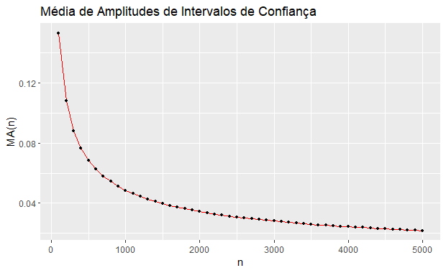

Observações:

A cada n, que pertence ao domínio dos números [100,200,..5000], é gerada 750 amostras das quais obtemos a amplitude dos seus intervalo de confiança e assim obtemos a sua média assim podemos verificar que com o aumento da dimensão das amostras menor será o valor da média da amplitude do intervalo de confiança ou seja confirma-se que quanto maior for a dimensão das amostras(n) mais preciso é a estimação pontual do parâmetro em estudo.